Les Chanteurs de Soues.
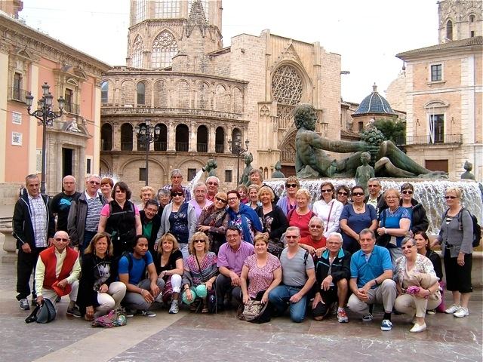
Le groupe des chanteurs en voyage 2014.
Des chansons du Pays de Bigorre au répertoire de la variété française, des morceaux traditionnels basques, bretons ou espagnols, des refrains de fêtes ou de soirées, ce qui unit le groupe, c’est tout simplement la passion du chant et des moments de convivialité partagés. Rechercher la bonne note, le ton juste pour chaque pupitre et surtout être heureux de chanter ensemble voilà le véritable objectif de notre chorale et ce n’est que lorsque nous y arrivons que Jeannette LINCE, notre chef de cœur hoche la tête en nous disant « c’est pas trop mal !»…et ça veut dire que nous reprendrons le morceau à la prochaine répétition pour l’améliorer encore et encore. La convivialité, l’énergie et l’envie d’apprendre, voilà ce que l’on trouve chez ce groupe qui travaille ensemble depuis plus de 30 ans maintenant. De nombreuses chansons sont interprétées avec 4 pupitres et nécessitent une belle harmonie et beaucoup de précision et de patience. Ginette sait transmettre beaucoup d’émotion lorsqu’elle chante seule à capella et Roger quant à lui, fait vibrer l’Espagne lorsqu’il entonne Palméro….Olé !
Le groupe a toujours beaucoup de plaisir à se retrouver autour de son bureau dynamique emmené par Dany qui a encore beaucoup de projets pour cette nouvelle saison, concerts, loto, vide grenier, voyage… En parlant de voyage, les chanteurs se sont rendus à Valence dans le sud de l’Espagne en Juin 2014 et, grâce au programme concocté par Christiane qui avait tout préparé d’une main de maître, ils ont passé 4 jours de détente bien agréable.
Les répétitions ont lieu les vendredis à 20h30 à la salle 4 de la Mairie.
Pour plus d’informations, contacter Dany au : 05.62.31.06.19
Danièle C.

